С 2017 года перешли на учет по складам по количеству и сумме (ранее было только по количеству)
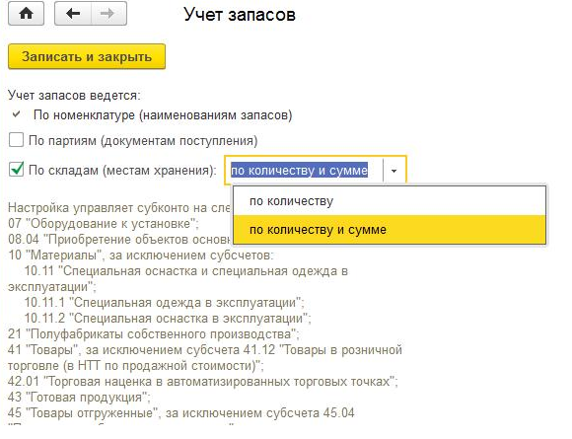
В результате, «поехал» суммовой учет внутри 2го субконто «склады»:

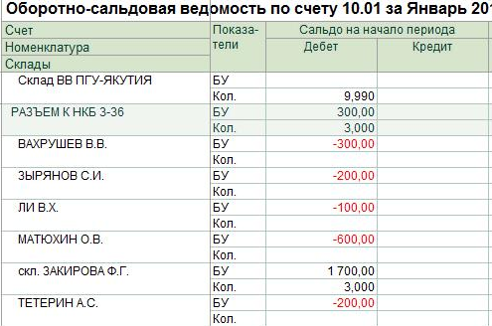

Требуется написать разовую простую обработку, которая должна создать одну или несколько бухгалтерских справок на заданную дату, исправляющих минусовые остатки по группе счетов 10 (за искл 10.11 и 10.07)
Предполагается, что в бухгалтерской справке суммовые остатки сначала должны обнулиться, а потом, в зависимости от количественных остатков на складе, добавиться в суммовом учете по средневзвешенной стоимости.
Пример по изображению:
Номенклатура «РАЗЪЕМ К НКБ 3-36» в разрезе 1го субконто имеет суммовой остаток 300, количественный – 3 шт, т.е. средневзвешенная стоимость 1 шт = 300/3 = 100 руб.
Набор проводок по этой номенклатуре должен быть следующим:
Счет ДТ | Субконто1 | Субконто2 | Счет КТ | Субконто1 | Субконто2 | Сумма БУ | Сумма НУ
10.01 | РАЗЪЕМ.. | Вахрушев В.В. | 000 |  |  | 300 | 300
10.01 | РАЗЪЕМ.. | Зырянов С.И. | 000 |  |  | 200 | 200
10.01 | РАЗЪЕМ.. | Ли В.Х. | 000 |  |  | 100 | 100
10.01 | РАЗЪЕМ.. | Матюхин О.В. | 000 |  |  | 600 | 600
000 |  |  | 10.01 | РАЗЪЕМ.. | скл. Закирова Ф.Г. | 1700 | 1700
10.01 | РАЗЪЕМ.. | Тетерин А.С. | 000 |  |  | 200 | 200
Это мы сначала обнуляем суммы по складам
10.01 | РАЗЪЕМ.. | скл. Закирова Ф.Г. | 000 |  |  | 300 | 300
Это мы добавляем средневзвешенную стоимость по складам, у которых есть количественные остатки, например, на скл.Закирова Ф.Г. имеются кол-венный остаток 3 шт, поэтому по дебету добавляем 100 руб * 3 шт = 300 руб.

Суммы в бух.справке нужно отражать как в БУ, так и в НУ.

